Информационная система

Аптека «Висп»

Рабочая документация

Руководство пользователя

Оглавление

Раздел 1. Введение 4

1.1 Цели 4

1.2 Область применения 4

1.3 Определения, термины, сокращения 4

1.4 Ссылки 4

Раздел 2. Общее описание 5

2.1 Перспективы продукта 5

2.1.1 Системные требования 5

2.1.2 Пользовательские интерфейсы 5

2.1.3 Аппаратные интерфейсы 5

2.1.4 Программный интерфейс 5

2.1.5 Коммуникационный интерфейс 5

2.1.6 Ограничение по памяти 5

2.2 Операции 6

2.2.1 Требование к адаптации 6

2.3 Функции Пользователя 6

2.4 Функции Администратора 6

2.5 Пользовательские характеристики 6

2.6 Ограничения 6

Раздел 3. Функциональные требования 7

3.1 Требования к странице 7

3.2 Требования к корзине 7

3.3 Регистрация 8

3.3.1 Администратор 9

3.3.2 Пользователь 9

3.3.3 Гость 9

Раздел 4. Руководство пользователя 10

4.1 Роли 10

4.2 Функциональность 10

4.2.1 Авторизация 10

4.2.2 Регистрация 11

4.2.3 Товар 12

4.2.4 Главная страница 13

1. Введение
   1. Цели

Основными целями создания ИС «Висп» являются:

Предоставления возможности клиентам самому узнавать о наличии различных лекарств и их свойств, что снизит нагрузку на персонал.

Возможность заказывать лекарства отсутствующие на данный момент на складе.

Для реализации поставленных целей система должна решать следующие задачи:

- Создание базы данных имеющихся лекарств и их количестве;

- Возможность просмотра даты завоза продукции.

- Создание системы авторизации и регистрации.

- Наличие инструкций к каждому лекарству

* 1. Область применения

Даная информационная система призвана улучшить работу аптеки с покупателями, в частности уменьшения их контакта с персоналом, что бы сделать работу аптеки менее зависимым от персонала

* 1. Определения, термины, сокращения

ИС «Висп» - информационная система «Висп»

ОС – операционная система

БД – база данных

* 1. Ссылки

Стандарт организации IEEE по составлению тех. заданий на разработку ПО: IEEE Std. 830-1998 IEEE Recommended Practice for Software Requirements Specification. IEEE Computer Society, 1998.

1. Общее описание
   1. Перспективы продукта
      1. Системные требования

* Устройство – Персональный компьютер
* ОС – любая, поддерживаемая браузер с доступом в интернет
* Со стороны владельца - обслуживаемый сервер для приложения
* Со стороны пользователя любой браузер на основе Google Chrome
  + 1. Пользовательские интерфейсы

На главной странице сайта пользователь может увидеть список имеющихся лекарств, а так же возможность заказать отсутствующие. Так же должна иметься контактная информация.

* + 1. Аппаратные интерфейсы

Минимальные требования:

* Процессор — Pentium® 4 1.5 GHz / Athlon® XP
* Видеокарта — GeForce 7600 GT / Radeon HD 7310G
* Оперативная память — 256 МБ
* Свободное дисковое пространство — 512 МБ

Рекомендуемы требования:

* Процессор — Intel® Core 2 Duo E6600 или AMD Phenom X3 8750
* Видеокарта — NVIDIA GeForce 8600GT / ATI® Radeon X1950
* Оперативная память — 512 МБ.
* Свободное дисковое пространство — 1 ГБ.
  + 1. Программный интерфейс

1. Операционная система – любая.
2. Любой браузер на основе Google Chrome
   * 1. Коммуникационный интерфейс

Для использования данного продукта, пользователю необходим доступ в интернет по сетевому протоколу TCP/IP.

* + 1. Ограничение по памяти

Согласно минимальным требованиям, данная программа будет требовать не более 256 МБ оперативной памяти и не более 512 МБ свободного пространства на жестком диске.

* 1. Операции

В данной ИС будут следующие операции:

1. Просмотр имеющихся лекарств
2. Возможность просмотра завоза продукции
3. Возможность просмотра инструкции к применению
   * 1. Требование к адаптации

Для адаптации достаточно иметь браузер с поддержкой HTML, CSS, а также Javascript

* 1. Функции Пользователя
* Возможность Регистрации и Авторизации на сайте
* Возможность просматривать список товара
* Возможность связаться с тех. Поддержкой
* Возможность узнать о завозе продукции
  1. Функции Администратора
* Добавлять и удалять из списка лекарства.
* Редактировать списки и даты завоза продукции
  1. Пользовательские характеристики

Для использования данной ИС, пользователю достаточно будет иметь базовые знания, т.е. (владеть компьютером на уровне пользователя ОС Windows, Linux или IOS, а также уметь пользоваться браузером.)

* 1. Ограничения
* Сайт поддерживает сайты только на основе Google Chrome. Работа других браузеров не гарантируется
* Поддержка Android 6.0

1. Функциональные требования
   1. Требования к странице

На сайте должна выводится информация о 7 лекарствах на страницу.

Должна иметься возможность переходить между страницами(внизу).

Должно быть место под описание лекарства (название, цена и рецепт, а так же имеющемся кол-ве на складе.

Информация о лекарстве должна находиться в таблице вида (Таб.1):

|  |  |  |  |
| --- | --- | --- | --- |
| *Изображение* | Описание | Кол-во | Место для кнопки покупки товара |

Таб.1

Так же при обновлении страницы должен сохраняться номер обновленной страницы и его содержимое.

Товар должен быть расположен в алфавитном порядке.

При нажатии на картинку или описание лекарства, пользователя должно переместить на официальную страницу лекарства, где будет иметься полное описание лекарства.

Если товар отсутствует на складе пользователь все равно сможет заказать товар, однако выскочит предупреждающее окно, говорящее о том что доставка товара может занять неопределенный срок. В данном случае можно продолжить или отменить добавление товара в корзину.

При нажатии на количество товара ничего не происходит.

Должна иметься возможность найти нужное лекарство по названию. В случае если введено неправильное название меню не произведет поиск, но и не закроется, а просто появится соответствующая надпись об неправильности введенного названия (или же отсутствии такого в каталоге)

* 1. Требования к корзине

Корзина должна иметь возможность удаление и добавления товара, а так же изменения количества приобретаемого продукта.

Корзина должна быть всплывающим окном по типу кнопки поиска товара по названию и выглядеть как список товара.

При закрытии сайта корзина очищается(гость).

При нажатии пользователем кнопки заказать товар, продукт отправляется в корзину.

Если товар отсутствует на складе пользователь все равно сможет заказать товар, однако выскочит предупреждающее окно, говорящее о том что доставка товара может занять неопределенный срок. В данном случае можно продолжить или отменить добавление товара в корзину.

* 1. Регистрация

На сайте должна быть реализована регистрация.

Вверху сайта для неавторизованных пользователь должны отображаться 2 кнопки:

1) Вход

2) Регистрация

1) При нажатии на кнопку 1 переходится на страницу авторизации. На которой имеется две формы для ввода логина и пароля. Снизу форм должна быть кнопка “Вход”, по нажатию которой происходит проверка авторизации. Если проверка прошла успешно пользователя отправляет на главную страницу. В случае провала авторизации выходит сообщение: “Вход не удался. Проверьте правильность написания логина или пароля”

2) При нажатии на кнопку 2 переходит на страницу регистрации, которая имеет 3 формы: Логин, номер телефона и пароль. Снизу форм должна быть кнопка ” Зарегистрироваться”. Нажатие которой запускает проверку на заполненность форм и Сверку логина с уже зарегистрированными. Если логин уже был зарегистрирован выходит сообщение “Логин занят, попробуйте другой”. Если формы пусты выходит сообщение “Вы должны заполнить все поля”. Если все хорошо, то пользователь становится авторизированным и его данные добавляют в систему.

Вверху сайта для авторизированных пользователей отображается кнопка “Выйти”. По нажатию которой пользователь становится неавторизованным.

С сайтом могут работать 3 вида пользователей:

1) Администратор

2) Пользователь

3) Гость

* + 1. Администратор

Администратор – это определенное лицо, которое имеет все возможности пользователя, а также свои особенные права. Администратор должен иметь возможность добавлять/удалять товар.

Так же администратор имеет доступ к контактам пользователей. Для администратора в главном меню видна кнопка “Редактирование описания”.

* + 1. Пользователь

Пользователь – это авторизованный на сайте человек, который имеет все возможности гостя, а также свои. Пользователь имеет возможность добавлять, удалять товар из корзины. Главным отличием от гостя является возможность сохранения корзины даже при закрытии сайта.

* + 1. Гость

Гость – это неавторизованный посетитель сайта, который имеет возможность только просматривать информацию о товаре. Гость имеет возможность зарегистрироваться.

1. Руководство пользователя
   1. Роли

На сайте используется несколько заранее описанных ролей: администратор, гость и пользователь.

Они имеют различные свойства

|  |  |  |  |
| --- | --- | --- | --- |
| Функция | Гость | Пользователь | Администратор |
| Регистрация | + | + | + |
| Авторизация | - | + | + |
| Просмотр товара | + | + | + |
| Заказ продукции | - | + | + |
| Доступ к корзине | - | + | + |
| Возможность редактировать таблицу продукции | - | - | + |
| Возможность связаться с администратором | + | + | + |

* 1. Функциональность
     1. Авторизация

При нажатии кнопки **Войти в аккаунт** всплывает следующее окно (см. Изображение №1)

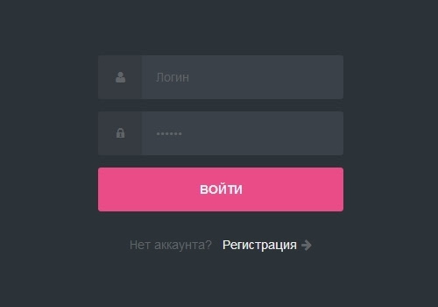

Изображение №1

Которое требует от пользователя внесения логина и пароля для продолжения. В случае отсутствия аккаунта есть возможность нажать на кнопку **Регистрация**, которая расположена под кнопкой **Войти.**

* + 1. Регистрация

При нажатии кнопки **Регистрация** пользователя переносит на страницу, которая имеет следующий вид:

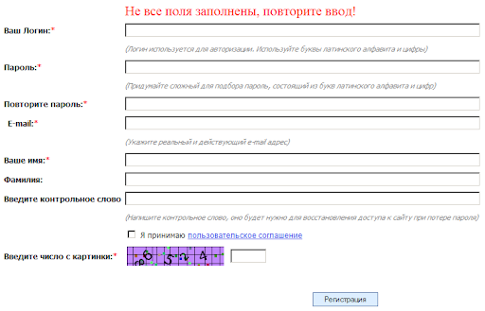

Изображение №2

В открывшемся окне (см. Изображение 2) необходимо заполнить поля:

−Логин;

−Пароль;

−Повторение пароля;

−Электронный адрес;

−Имя;

−Фамилия;

−Контрольное слово;

−Число с картинки;

Регистрация пользователей системы доступна пользователям с любой ролью. Администратор имеет право назначать пользователям роли: Администратор и Пользователь. Администратору список пользователей доступен для просмотра и редактирования.

* + 1. Товар

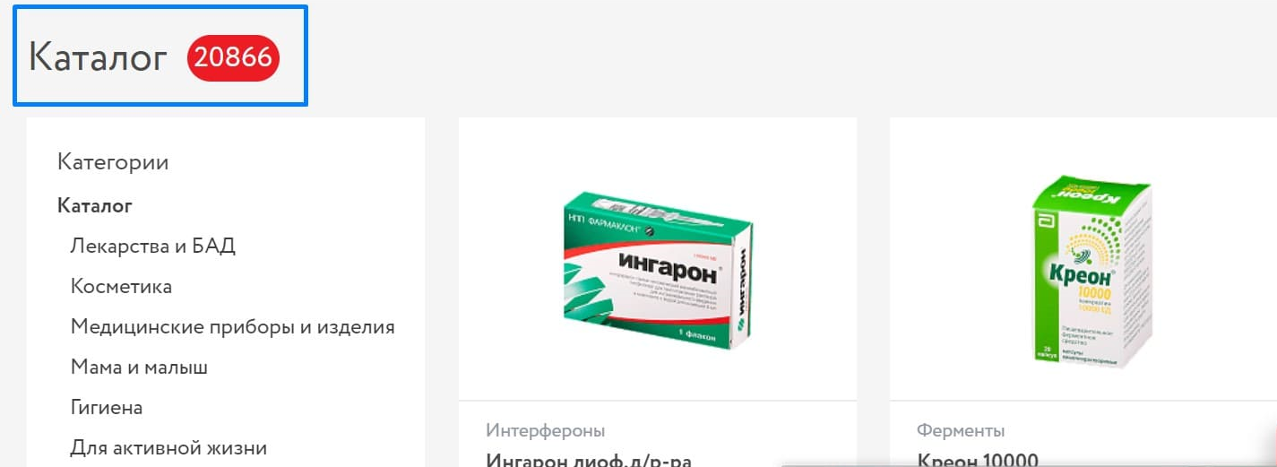

Изображение №3

При нажатии кнопки **Товар** пользователя переносит на страницу (см. Изображение №3)

На данной странице пользователь может просмотреть информацию о товаре (наличие, рецепт, цена).

Пользователь с ролью Гость не может добавлять товар в корзину.

Пользователь с ролью Пользователь или Администратор имеет доступ к корзине.

* + 1. Главная страница

При нажатии кнопки **Главная** пользователя переносит на главную страницу(см. Изображение №4)

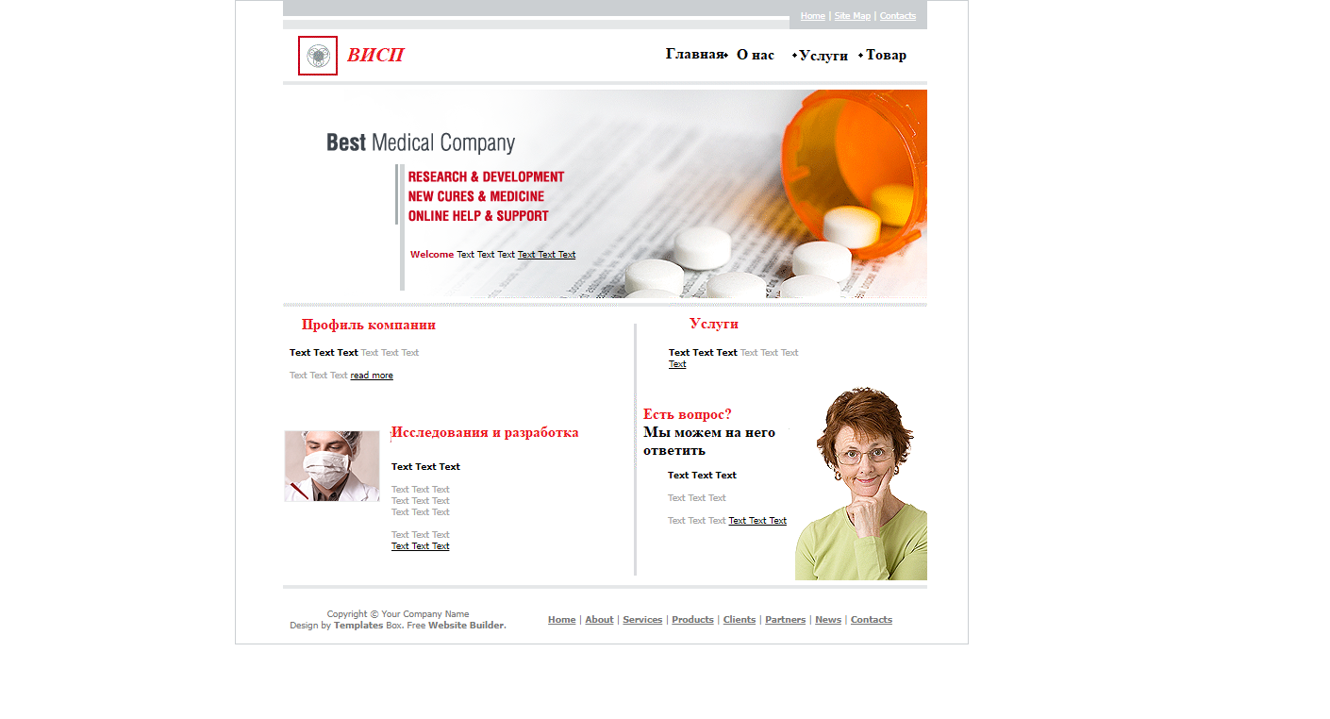

Изображение №4

Отсюда начинает свой путь пользователь.